Jak optycznie powiększyć pokój? Poznaj nasze wskazówki!
Posiadasz mieszkanie o niewielkim metrażu, albo niektóre z pomieszczeń są dość wąskie i ciasne? Koniecznie sprawdź <strong>jak optycznie powiększyć pokój</strong>. Przedstawiamy nasze porady!

Chcesz dowiedzieć się jak optycznie powiększyć pokój?
Jedną z najczęściej poruszanych kwestii w przypadku urządzania wnętrz jest ich optyczne powiększenie bądź poszerzenie. Sprawdź jak to zrobić w naprawdę łatwy sposób!
Proste sposoby na optycznie powiększenie przestrzeni
Zastanawiasz się jak optycznie powiększyć pokój o niewielkim metrażu? Na pewno warto postawić na jasne barwy. Kremowe bądź pastelowe ściany i podłogi z jasnego drewna bądź wyłożone stonowaną wykładziną czy dywanem. Również wybór jednego rodzaju podłogi w całym mieszkaniu sprawi, że stworzymy taflę, która również powiększa przestrzeń. Pomocne będą również lustra. Odbijając światło i doświetlając przestrzeń są jednym z najlepszych sposobów na stworzenie wrażenia głębi pokoju. Warto wybierać również meble na nóżkach, które dodają wnętrzu lekkości.

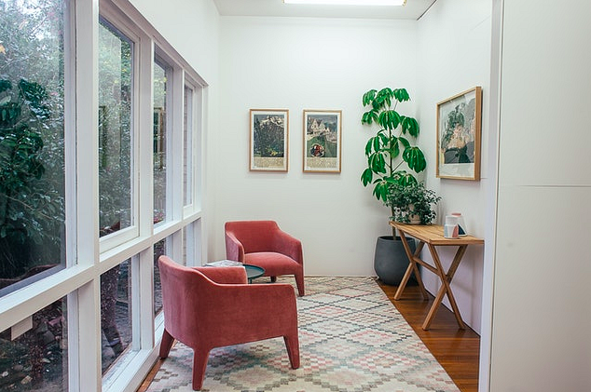
Jak optycznie powiększyć pokój, który jest wąski?
Jeśli chodzi o optyczne powiększanie wąskiej przestrzeni, jednym z lepszych sposobów jest również pomalowanie ścian w jednym, jasnym kolorze, a jedynie jednej z krótszych na inny, ciemniejszy kolor. Również meble ze szkła czy ażurowe dodadzą pokojowi przestrzeni. W tym przypadku zupełnie nie sprawdzą się żadne zasłony czy firanki. Jeśli chcesz osłonić okna, postaw na rolety czy żaluzje.

